UNIVERSIDAD DE GUADALAJARA

CUCEI

DIVISIÓN DE ELECTRÓNICA Y COMPUTACIÓN

DEPARTAMENTO DE CIENCIAS COMPUTACIONALES

TEMA:

ARELLANO GRANADOS ANGEL MARIANO

FUNDAMENTOS FILOSOFICOS DE LA COMPUTACION

D13 2021-A

LUIS FELIPE MARISCAL LUGO

**EJERCICIO DE LA ESTRUCTURA DE CONTROL REPETITIVA FOR:**

## Definición Del Problema:

Solicitar al usuario dos números enteros, los cuales representaran dos limites para generar dos listas de números. Una de números pares y otra de nones.

## Análisis Del Problema:

ENTRADA:

Solicitar al usuario dos datos que almacenaremos en dos variables diferentes que funcionaran como límites de las listas.

PROCESO:

Usar la estructura de control repetitiva for, para crear dos ciclos que impriman todos los números pares y otro los números nones, en las respectivas listas y con el limite marcado por el usuario.

SALIDA:

Imprimir ambas listas al usuario.

## Diseño Del Algoritmo:

**Diagrama De Flujo:**

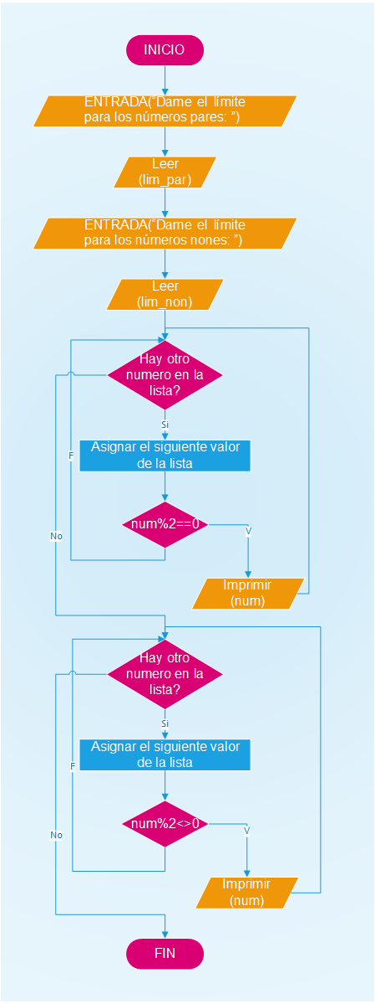

**Software: Microsoft Visio**

**Pseudo Código:**

#Arellano Granados Angel Mariano

#Algoritmo para generar dos listas con limites elegidos por el usuario, una de pares y otra de nones

#Entrada:

ENTRADA(“Dame el límite para los números pares: ”)

Leer (lim_par)

ENTRADA(“Dame el límite para los números nones: ”)

Leer (lim_non)

#Ciclo desde pares

Desde num en rango (1, lim_par +1):

Si num % 2 == 0:

imprimir(num)

#Ciclo desde nones

Desde num en rango (1, lim_non +1):

Si num % 2 <> 0:

imprimir(num)

## Capturas:

